Pri likovni umetnosti boš izdelal razgiban kip, ki mu rečemo tudi mobile. Z njim boš okrasil vhod v hišo, svojo sobo, hodnik ali drevo v bližini doma.
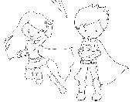
Pa poglejmo, kako kiparji delijo kipe:

RAZGIBANI KIPI | NERAZGIBANI KIPI
Katere razlike opaziš med njimi?
Kipom, pri katerih so elementi obešeni na žicah (vrvicah), rečemo CALDERJEV
MOBILE.
Tudi ti izdelaj razgiban kip – mobile. Kako?

Iz tršega papirja (karton, zadnja stran koledarja, škatla od čevljev…) izreži ptice, rožice, listke...Lahko jih okrasiš z barvnim papirjem, lahko jih pobarvaš, lahko jim dodaš kaj iz narave…
Kaj naj naštevam, ko pa vem, kako si ustvarjalen in imaš tisoč in eno idejo!?
Na koncu dobljene oblike pritrdili na vrvice, jih obesili na palico in izberi primeren prostor, kjer bo mobile prišel najbolj do izraza. Prosi starša, da ti ga obesi.
Primer za lažjo predstavo:

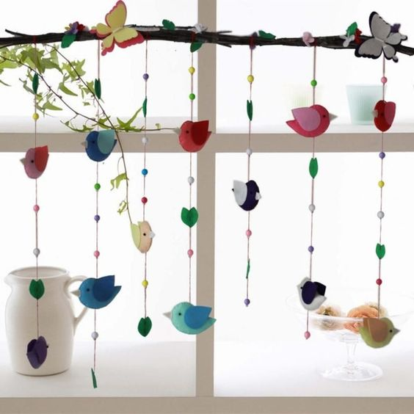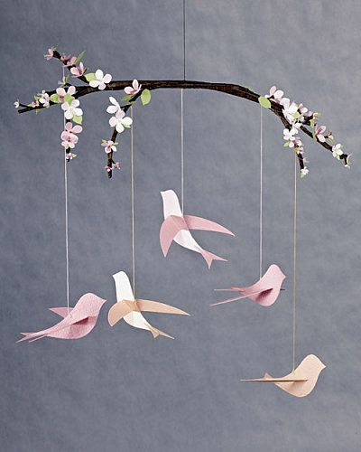
Tudi mobili iz naravnih materialov so lepi, kajne? Mogoče pa kasneje izdelaš
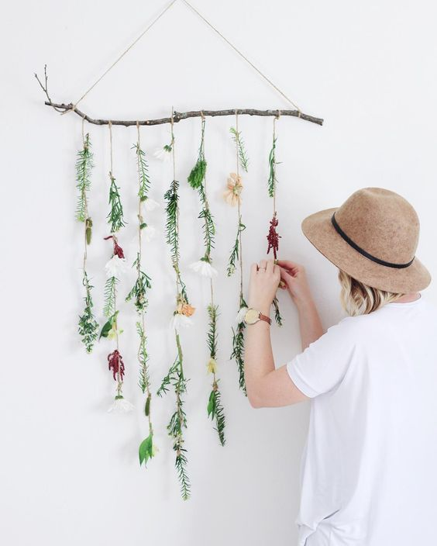
tudi takega?

Zdaj se pa usedi v bližino mobila, si natoči kozarec vode, čaja ali soka in uživaj
v njegovi lepoti.

